**MAKALAH**

**SISTEM EKSITASI**

DISUSUN OLEH:

**YOSUA ERICSON PASARIBU**

**NIK. 28B03190098**

**PT. WELL HARVEST WINNING**

**ALUMINA REFINERY**

**2021**

**MATERI II**

**SISTEM EKSITASI**

1. **Pengertian Sistem Eksitasi**

Sistem eksitasi adalah sistem pasokan listrik DC sebagai penguatan pada generator listrik atau sebagai pembangkit medan magnet, sehingga suatu generator dapat menghasilkan energi listrik dengan besar tegangan keluaran generator bergantung pada besarnya arus eksitasinya. Komponen utama dari rotor sebuah generator adalah magnet. Magnet ini dapat berupa magnet permanen maupun magnet yang dibangkitkan dengan menggunakan kumparan.

[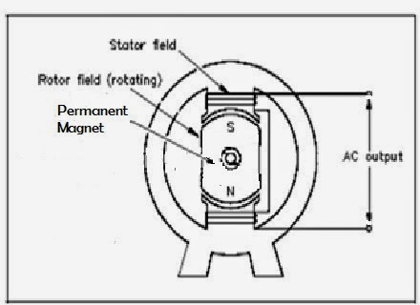](https://2.bp.blogspot.com/-8XA5N1On29w/U2RiAktvj0I/AAAAAAAAARw/ZE7KqETZH-c/s1600/gennerator1.jpg)

**Gambar 1. Generator dengan Magnet Permanen.**

Pada generator yang menggunakan kumparan sebagai magnet buatan, maka dibutuhkan arus listrik yang mengalir ke kumparan tersebut. Proses dari pembangkitan medan magnet secara buatan pada generator inilah yang disebut dengan proses eksitasi.

[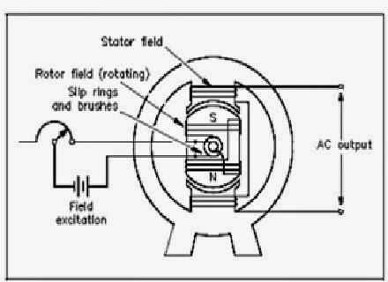](https://2.bp.blogspot.com/-ZNR-aD2KqnE/U2Rif_m53II/AAAAAAAAAR4/HklQ7ZUVEo8/s1600/gennerator.jpg)

**Gambar 2. Generator dengan Exciter**

Pada generator dengan sistem eksitasi, besar tegangan listrik yang dihasilkan oleh generator sebanding dengan besar medan magnet didalamnya, sedangkan besar medan magnet ini sebanding dengan besar arus eksitasi yang dibangkitkan.

Jika arus eksitasi sama dengan nol, maka tegangan listrik juga sama dengan nol. Atas dasar ini, sistem eksitasi dapat dikatakan sebagai sebuah sistem amplifier, dimana sejumlah kecil daya dapat mengontrol sejumlah daya yang besar. Prinsip ini menjadi dasar untuk mengontrol tegangan keluaran generator, jika tegangan sistem turun maka arus eksitasi harus ditambah, dan jika tegangan sistem terlalu tinggi maka arus eksitasi dapat diturunkan. Sistem ini merupakan sistem yang vital pada proses pembangkitan listrik dan pada perkembangannya.

1. **Klasifikasi Sistem Eksitasi**

Sistem Eksitasi pada generator listrik ini dapat dibedakan menjadi 2 macam, yaitu:

1. **Sistem Eksitasi dengan Sikat**

Pada Sistem Eksitasi menggunakan sikat, sumber tenaga listriknya berasal dari generator arus searah (DC) atau generator arus bolak balik (AC) yang disearahkan terlebih dahulu dengan menggunakan *rectifier*. Jika menggunakan sumber listrik listrik yang berasal dari generator AC atau menggunakan Permanent Magnet Generator (PMG) medan magnetnya adalah magnet permanent. Dalam lemari penyearah, tegangan listrik arus bolak balik diubah atau disearahkan menjadi tegangan arus searah untuk mengontrol kumparan medan eksiter utama *(main exciter).*

Untuk mengalirkan arus Eksitasi dari *main excite*r ke rotor generator menggunakan slip ring dan sikat arang, demikian juga penyaluran arus yang berasal dari *pilot exciter* ke *main exciter .*

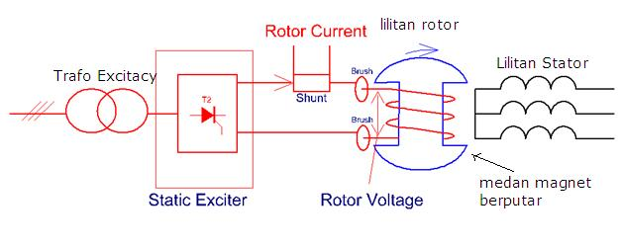

**Gambar 3. Sistem Eksitasi dengan Sikat *(Brush Excitation)***

1. **Sistem Eksitasi tanpa Sikat *(Brushless Excitation)***

Penggunaan sikat atau slip ring untuk menyalurkan arus eksitasi ke rotor generator mempunyai kelemahan karena besarnya arus yang mampu dialirkan pada sikat arang relatif kecil. Untuk mengatasi keterbatasan sikat arang, digunakan sistem eksitasi tanpa menggunakan sikat *(brushless excitation)*.

Keuntungan sistem eksitasi tanpa menggunakan sikat *(brushless excitation)*, antara lain adalah:

* Energi yang diperlukan untuk Eksitasi diperoleh dari poros utama *(main shaft)*, sehingga keandalannya tinggi.
* Biaya perawatan berkurang karena pada sistem Eksitasi tanpa sikat *(brushless excitation)* tidak terdapat sikat, komutator dan slip ring.
* Mengurangi kerusakan *(trouble)* akibat udara buruk *(bad atmosfere)* sebab semua peralatan ditempatkan pada ruang tertutup.
* Selama operasi tidak diperlukan pengganti sikat, sehingga meningkatkan keandalan operasi dapat berlangsung terus pada waktu yang lama.

Fungsi sikat arang *(Carbon Brush Grounding Large Axial)* yang terpasang diantara *Main Exciter – Main Generator* dan *Main Generator* – Turbin adalah sebagai berikut:

* Menghilangkan tegangan statis large axial di tanah.
* Digunakan untuk perangkat proteksi grounding rotor.
* Digunakan unuk mengukur tegangan positif/ negative rotor coil pada tanah.

[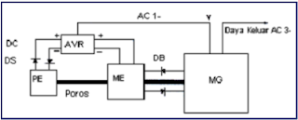](http://3.bp.blogspot.com/_jqFxKzwEbD8/SjYB9RwB-GI/AAAAAAAAA9E/gqtayjL_Q80/s1600-h/sistem+eksitasi+tanpa+sikat.png)  
**Gambar 4. Sistem Eksitasi tanpa Sikat *(Brushless Excitation)***

Keterangan gambar:

ME : *Main Exciter*

MG : *Main Generator*

PE : *Pilot Exciter*

AVR : *Voltage Regulator*

V : Tegangan Generator

AC : *Alternating Current* (arus bolak balik)

DC : *Direct Current* (arus searah)

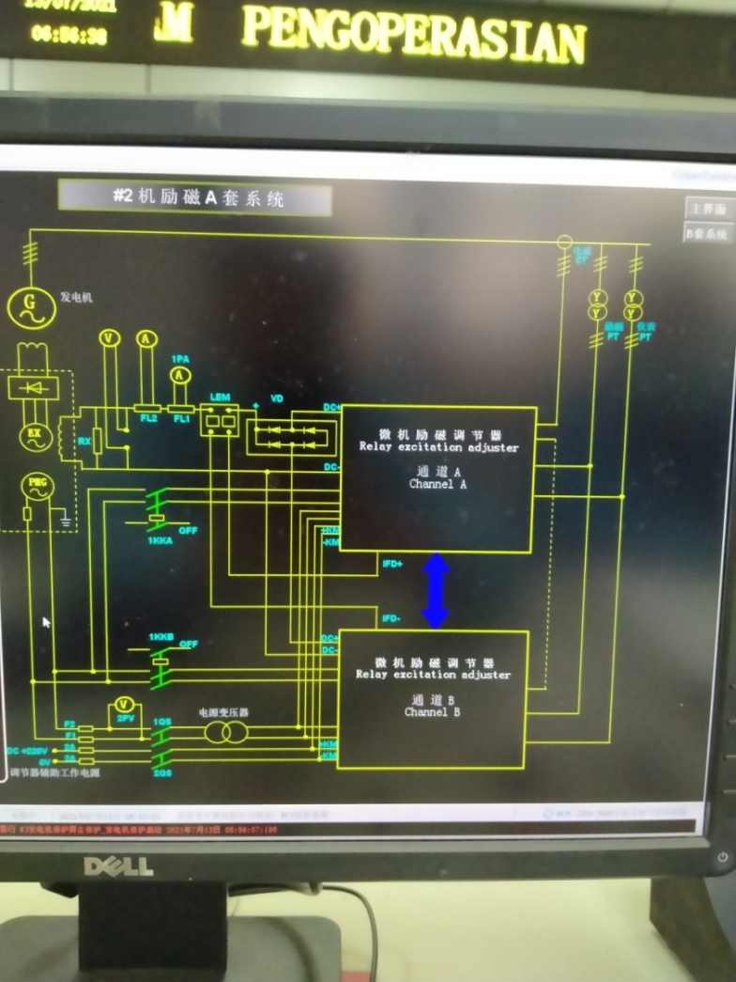  
**Gambar 5. Sistem Eksitasi tanpa Sikat *(Brushless Excitation)***

1. **Prinsip Kerja Sistem Eksitasi tanpa Sikat *(Brushless Excitation)***

Urutan sistem eksitasi yaitu PMG (Permanen Magnet Generator) sebagai pembangkitan awal menghasilkan tegangan AC yang kemudian masuk ke AVR *(Automatic Voltage Regulator)* untuk disearahkan. Kemudian tegangan keluaran dari AVR diinjectkan ke stator *exciter*, timbul fluks medan magnet pada stator sehingga terjadi GGL yang menghasilkan arus bolak-balik. Arus bolak-balik keluaran dari rotor *exciter* disearahkan dengan dioda yang berputar pada poros *main exciter* (satu poros dengan generator utama). Arus searah yang dihasilkan oleh dioda berputar menjadi arus penguat generator utama. Hasilnya digunakan untuk memberikan arus eksitasi pada generator utama. Tegangan output generator akan terbaca oleh PT *(Potensial Transformator).* Apabila tegangan output generator dibawah tegangan nominalnya, maka AVR *(Automatic Voltage Regulator)* akan memperbesar arus penguatan (arus eksitasi) pada exciter. Dan juga sebaliknya apabila tegangan output generator melebihi tegangan nominal generator mak AVR akan mengurangi arus penguatan (arus eksitasi) pada *exciter*. Dengan demikian apabila terjadi perubahan tegangan output generator akan dapat distabilkan oleh AVR secara otomatis dikarenakan dilengkapi dengan peralatan seperti alat yang digunakan untuk pembatasan penguat minimum ataupun maximum yang bekerja secara otomatis. AVR dioperasikan dengan mendapat satu daya dari PMG serta mendapat sensor dari PT *(Potensial Transformator)* dan CT *(Current Transformator).*

1. **Bagian-Bagian dari Sistem Eksitasi tanpa Sikat *(Brushless Excitation)***

Secara garis besar bagian-bagian dari sistem eksitasi tanpa sikat adalah sebagai berikut:

1. ***Pilot Exciter***

Pilot exciter merupakan bagian stator *exciter*, merupakan bagian belitan jangkar. Fungsinya adalah sebagai bahan magnet karena ada arus yang mengalir pada kumparan tersebut dengan menggunakan PMG sebagai sumber tegangan utamanya.

1. ***Rotating Rectifier***

*Rotating rectifier* merupakan rangkaian penyearah.

1. ***AC Rectifier***

*AC rectifier* bagian *exciter* yang berputar seporos dengan kumparan jangkar generator.

1. ***Permanen Magnet Generator* (PMG)**

PMG seporos dengan poros generator utama sehingga PMG dapat menghasilkan daya apabila generator berputar.

1. ***Voltage Output***

Merupakan pengatur tegangan eksitasi. Alat ini berfungsi untuk mengatur atau mensetting besarnya masukan pada AVR yang digunakan untuk mengatur besarnya tegangan generator.

1. ***Voltage Adjuster***

Merupakan pengatur tegangan eksitasi. Alat ini berfungsi untuk mengatur atau mensetting besarnya masukan pada AVR yang untuk menentukan besarnya tegangan induksi generator.

1. ***Manual Voltage Regulator***

Digunakan untuk pengaturan tegangan penguatan secara manual. Biasanya alat ini dioperasikan pada saat AVR belum bekerja secara maksimal akibat belum adanya sumber tegangan untuk bekerja secara optimal, yaitu pada saat pembangkitan mulai *running.*